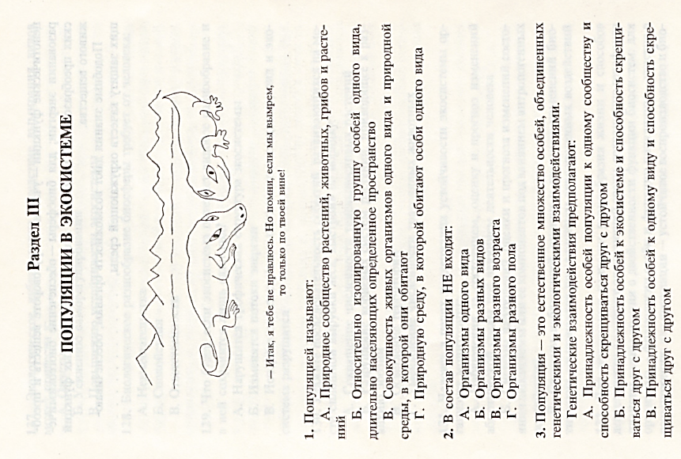
ответ отправлять на эл. почту 2t4atq3t@mail.ru или в ВК (Гущина Ирина преподаватель КМТ) 31.032020

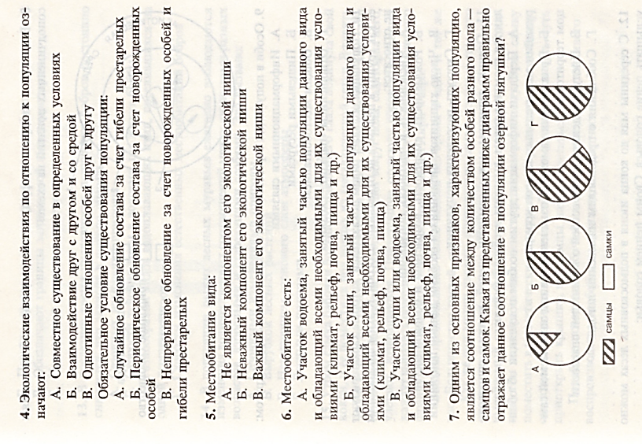

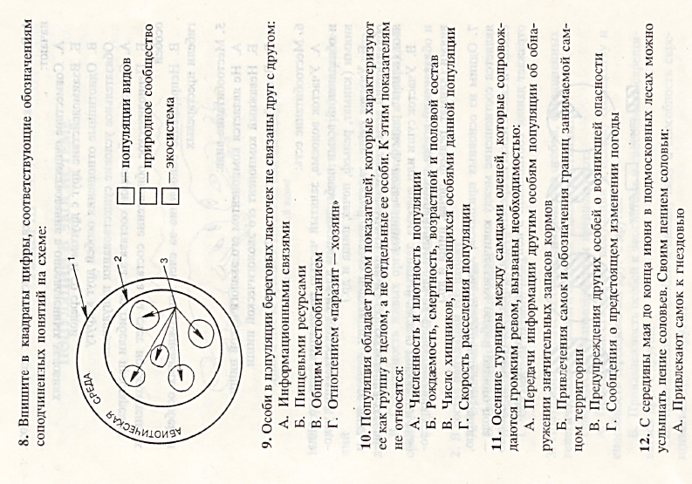

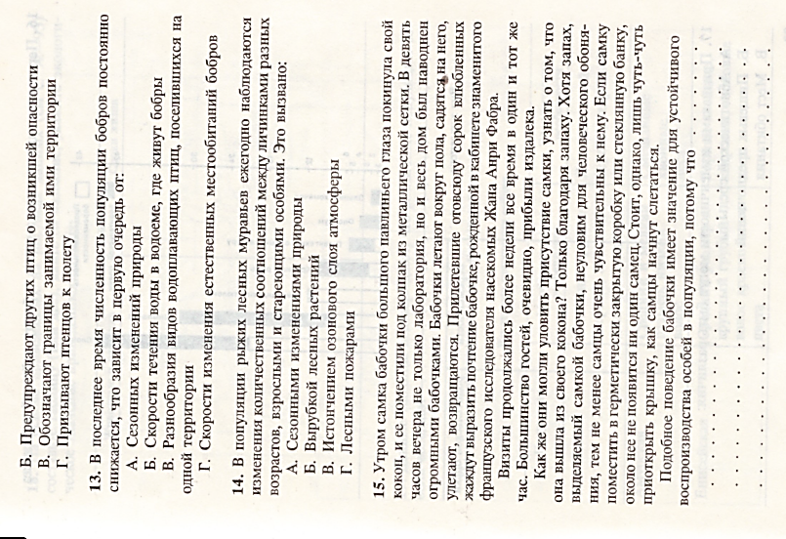

Тестовые задания по экологии

часть 1
Выберите несколько правильных ответов из шести предложенных. (правильных ответов-1 балл, правильным ответом считается выбор всех верных вариантов)

1. К окислительно-восстановительным функциям живого вещества в биосфере относят
1) газообмен между организмами и внешней средой
2) образование углеводов при фотосинтезе
3) выделение продуктов обмена
4) хемосинтез
5) транспирацию
6) расщепление органических веществ при дыхании
2. В природной экосистеме, в отличие от искусственной,
1) длинные цепи питания
2) продуценты изымаются из круговорота
3) небольшое число видов
4) осуществляется саморегуляция
5) замкнутый круговорот веществ
6) используются дополнительные источники энергии наряду с солнечной
3. К увеличению численности мышевидных грызунов в еловом лесу могут привести следующие биотические факторы:
1) сокращение численности сов, ежей, лис
2) большой урожай семян ели
3) увеличение численности паразитов
4) рубка деревьев
5) глубокий снежный покров зимой
6) уменьшение численности паразитов
4. Смешанный лес – более устойчивая экосистема, чем березовая роща, так как в лесу
1) более плодородная почва
2) больше видов
3) более длинные и разветвленные цепи питания
4) есть продуценты, консументы и редуценты
5) замкнутый круговорот веществ
6) сложные пищевые сети
5. В водной экосистеме по сравнению с наземной
1) стабильный тепловой режим
2) низкая плотность среды
3) пониженное содержание кислород
4) высокое содержание кислорода
5) резкие колебания теплового режима
6) низкая прозрачность среды
6. Поле капусты – неустойчивая агроэкосистема, так как в ней
1) отсутствуют пищевые сети
2) преобладают продуценты одного вида
3) небольшое число видов
4) нет пищевых цепей
5) короткие цепи питания
6) отсутствуют редуценты
7. В экосистеме дубравы саморегуляция проявляется в
1) сокращении численности деревьев в результате вырубки
2) ограничении численности растительноядных животных хищниками
3) гибели деревьев в результате массового размножения насекомых-вредителей
4) зависимости численности белок от урожая желудей
5) полном уничтожении волками популяции кабанов
6) ограничении роста численности мышей хищниками
8. Определите правильно составленную пищевую цепь.
1) чайка ® окунь ® мальки рыб ® водоросли
2) водоросли ® чайка ® окунь ® мальки рыб
3) мальки рыб ® водоросли ® окунь ® чайка
4) водоросли ® мальки рыб ® окунь ® чайка
5) сосна ® синица ® личинки насекомых ® ястреб
6) сосна ® личинки насекомых ® синица ® ястреб
9. Какие признаки характерны для среды обитания внутриполостных червей-паразитов?
1) обилие легко усвояемой пищи
2) постоянство температуры, солевого и осмотического режимов
3) отсутствие естественных врагов
4) ограниченность пищевых ресурсов
5) резкие колебания температуры и водно-солевого режима
6) высокий процент содержания кислорода
10. Консументы в экосистеме луга участвуют в круговороте веществ и превращениях энергии, так как они
1) аккумулируют солнечную энергию
2) потребляют органические вещества
3) синтезируют органические вещества из неорганических
4) преобразуют органические вещества
5) освобождают заключенную в органических веществах энергию
6) разлагают органические остатки
11. Установите последовательность организмов в пищевой цепи.
А) ящерица
Б) растение БГАВ
В) ястреб
Г) насекомое
12. Установите последовательность этапов круговорота углерода в биосфере, начиная с усвоения неорганического углерода.
А) образование в клетках растений глюкозы
Б) поглощение углекислого газа растениями в процессе фотосинтеза
В) образование углекислого газа в процессе дыхания БАДГВ
Г) использование органических веществ в процессе питания
Д) образование крахмала в клетках растений
13. Установите соответствие между характеристикой среды и её фактором.
ХАРАКТЕРИСТИКА ФАКТОРЫ СРЕДЫ
А) постоянство газового состава атмосферы 1) биотические
Б) изменение толщины озонового экрана 2) абиотические
В) изменение влажности воздуха
Г) изменение численности консументов
Д) изменение численности продуцентов
Е) увеличение численности паразитов
14. Установите соответствие между признаком организмов и функциональной группой, для которой он характерен.
ПРИЗНАК ФУНКЦИОНАЛЬНАЯ ГРУППА
А) поглощают из окружающей среды углекислый газ 1) продуценты
Б) синтезируют органические вещества из неорганических 2) редуценты
В) в клетках содержат фотосинтетические пигменты
Г) питаются готовыми органическими веществами
Д) являются сапротрофами
Е) разлагают органические вещества до минеральных
15 . Найдите ошибки в приведённом тексте. Укажите номера предложений, в которых они сделаны, объясните их.
1. В состав пищевой цепи биогеоценоза входят продуценты, консументы и редуценты.
2. Первым звеном пищевой цепи являются консументы.
3. У консументов на свету накапливается энергия, усвоенная в процессе фотосинтеза.
4. В темновой фазе фотосинтеза выделяется кислород.
5. Редуценты способствуют освобождению энергии, накопленной консументами и продуцентами.
Ситуативные задачи по экологии
- На берегу реки планируется стройка, подрядчиком предложен план размещения базы отдыха и свиноводческой фермы. Как по отношению к реке необходимо разместить данные объекты и почему?

